Erledige die folgenden Aufgabenstellungen Name: _________________

Schreibe die Formeln an, setze die Werte inkl. Einheit ein. Berechne das Ergebnis inkl. Einheit.

1) Ein Auto (Masse 1,5 t) fährt von Hartberg (Seehöhe 350m) 26 km nach Vorau (Seehöhe
660 m) . Welche Arbeit wurde verrichtet.

2) Eine Kiste Mineralwasser (Masse 10 kg) wird vom Erdgeschoß der Schule in den ersten Stock (Höhenunterschied 4m) getragen. Welche Arbeit wurde verrichtet?

3) Ein Kran hebt eine Last von 500 kg auf eine Höhe von 10 m.
Berechne die Hubarbeit, die der Kran verrichtet.

4) Ein Auto mit einer Masse von 1200 kg beschleunigt von 0 auf 20 m/s.
Berechne die Beschleunigungsarbeit, die aufgebracht wird.

5) Ein Gummiband wird um 0,5 m gedehnt. Die Federkonstante des Gummibands beträgt
200 N/m. Berechne die Verformungsarbeit, die beim Dehnen des Gummibands verrichtet wird.

6) Ein Block mit einer Masse von 10 kg gleitet über eine horizontale Fläche und erfährt eine Reibungskraft von 15 N. Berechne die Reibungsarbeit, die verrichtet wird, wenn der Block über eine Strecke von 5 m gleitet.

7) Ein Wasserfass mit einer Masse von 200 kg wird von einem Lkw auf eine Höhe von 3 m gehoben. Berechne die Hubarbeit, die dabei verrichtet wird.

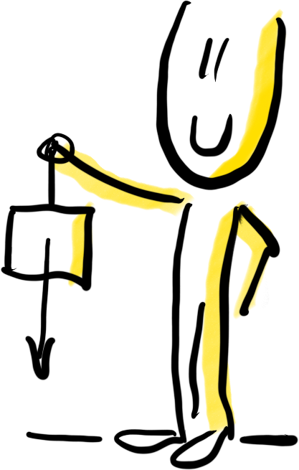
8) Ein Fahrradfahrer beschleunigt sein Fahrrad mit einer Gesamtmasse von 90 kg von 0 auf 10 m/s. Berechne die Beschleunigungsarbeit, die aufgebracht wird.

9) Eine Feder mit einer Federkonstante von 150 N/m wird um 30 cm zusammengedrückt. Berechne die Verformungsarbeit, die dabei verrichtet wird.

